**Phòng Giáo dục và Đào tạo .....**

**Trường Tiểu học .....**

**Đề thi Giữa kì 1 Toán lớp 5**

*(Bộ sách: Kết nối tri thức)*

*Thời gian làm bài: .... phút*

**(Đề 1)**

**I. Phần trắc nghiệm. (3 điểm)**

*Khoanh tròn vào chữ cái đặt trước câu trả lời đúng:*

**Câu 1.** Diện tích bàn học của em là: **(0,5 điểm)**

**A.** 57 cm2

**B.** 57 dm2

**C.** 57 m2

**D.** 57 mm2

**Câu 2.** Hỗn số biểu diễn phần tô màu trong hình là: **(0,5 điểm)**

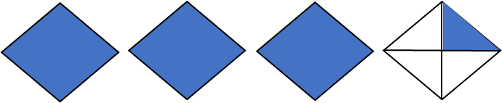

**A.** 1

3

4

34

**B.** 3

4

3

43

**C.** 1

1

4

14

**D.** 3

1

4

**Câu 3.** Số thập phân 5,009 đọc là: **(0,5 điểm)**

**A.** Năm phẩy chín

**B.** Năm phẩy không không chín

**C.** Năm phẩy không chín

**D.** Năm phẩy không không không chín

**Câu 4.** Điểm số môn Toán của Mai là 9,75. Làm tròn số này đến hàng đơn vị thì điểm số môn Toán của Mai là: **(0,5 điểm)**

**A.** 10 điểm

**B.** 9,8 điểm

**C.** 9 điểm

**D.** 9,75 điểm

**Câu 5.** Có bao nhiêu số tự nhiên thoả mãn điền vào chỗ chấm sau: 4,3 < … < 12,93? **(0,5 điểm)**

**A.** 8 số

**B.** 9 số

**C.** 10 số

**D.** 11 số

**Câu 6.** Một xưởng nhập hàng 3 lần, trung bình mỗi lần nhập được được 4 tấn 200 kg. Biết lần thứ nhất nhập được 3 tấn 700 kg; lần thứ hai nhập được được 4 tấn 300 kg. Hỏi lần thứ ba nhập được số tấn hàng là: **(0,5 điểm)**

**A.** 4,2 tấn

**B.** 3,58 tấn

**C.** 4,5 tấn

**D.** 4,6 tấn

**II. Phần tự luận. (7 điểm)**

**Bài 1.** Viết phân số thành phân số thập phân: **(1 điểm)**

| **a)**  12  50  1250  = …………………………. | **b)**  28  400  28400  = …………………………. |
| --- | --- |
| **c)**  7  250  7250  = …………………………. | **d)**  7  7  000  77  000  = …………………………. |

**Bài 2.** Đặt tính rồi tính: **(2 điểm)**

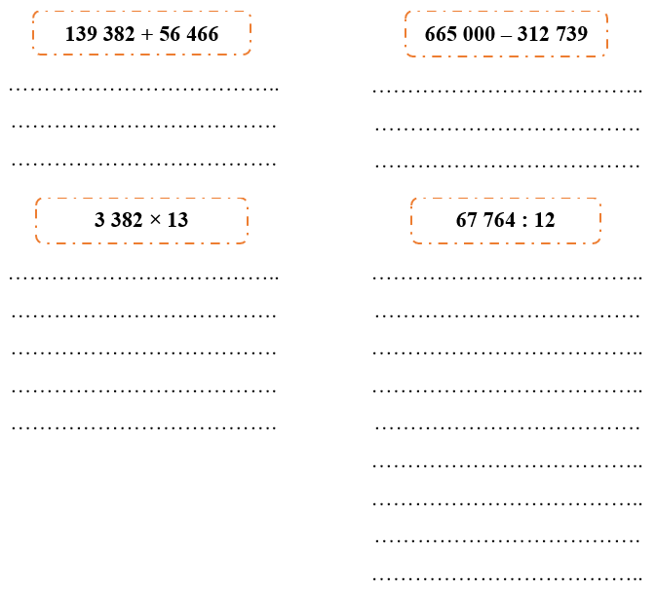

**Bài 3. (1 điểm)** Cho các hình có diện tích như sau:

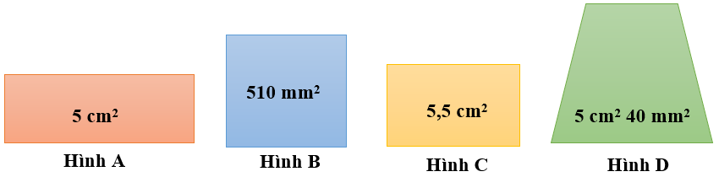

Viết tên các hình theo thứ tự hình có diện tích từ bé đến lớn:

…………………………………………………………………………………………

**Bài 4.** Viết một chữ số thích hợp vào chỗ chấm: **(1 điểm)**

| **a)** 8…,83 < 80,89 | **b)** 66,1 > 62,…9 |
| --- | --- |
| **c)** 62,9… > 62,989 | **d)** 5…5,7 > 595,6 |

**Bài 5.** Tính giá trị biểu thức: **(1 điểm)**

| **a)** 5 tấn – 285 kg × 3 + 372 kg  = ……………………………….  = ……………………………….  = ………………………………. | **b)** 6 ha – 89 km2 × 3  = ……………………………….  = ……………………………….  = ………………………………. |
| --- | --- |

**Bài 6.** Cho bốn chữ số: 1,2,3,4. Hãy viết số thập phân lớn nhất lập được từ các chữ số đã cho sao cho mỗi chữ số đã cho xuất hiện trong cách viết đúng một lần. **(1 điểm)**

…………………………………………………………………………………………

**ĐÁP ÁN VÀ HƯỚNG DẪN GIẢI**

**I. Phần trắc nghiệm**

| **Câu 1** | **Câu 2** | **Câu 3** | **Câu 4** | **Câu 5** | **Câu 6** |
| --- | --- | --- | --- | --- | --- |
| B | D | B | A | A | D |

**II. Phần tự luận. (7 điểm)**

**Bài 1.**

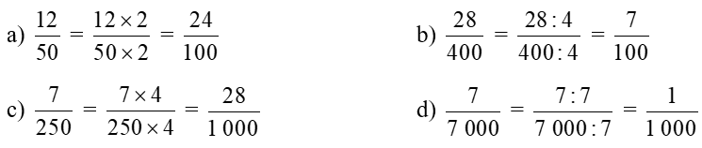

**Bài 2.**

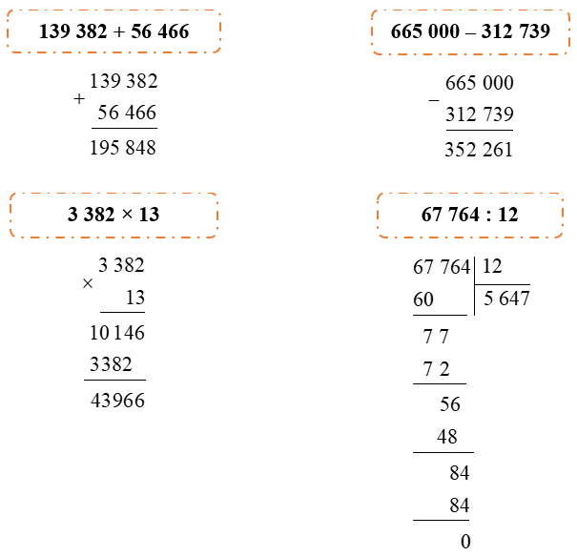

**Bài 3.**

Viết tên các hình theo thứ tự hình có diện tích từ bé đến lớn:

**Hình A, Hình B, Hình D, Hình C**

**Giải thích**

Đổi 510 mm2 = 5,1 cm2

5 cm2 40 mm2 = 5,4 cm2

Vì 5 cm2 < 5,1 cm2 < 5,4 cm2 < 5,5 cm2

nên Hình A < Hình B < Hình D < Hình C

**Bài 4.**

| **a)** 8**0**,83 < 80,89 | **b)** 66,1 > 62,**0**9 |
| --- | --- |
| **c)** 62,9**9** > 62,989 | **d)** 5**9**5,7 > 595,6 |

**Bài 5.**

| **a)** 5 tấn – 285 kg × 3 + 372 kg  = 5 000 kg – 285 kg × 3 + 372 kg  = 5 000 kg – 855 kg + 372 kg  = 4 517 kg | **b)** 6 ha – 89 km2 × 3  = 600 km2 – 89 km2 × 3  = 600 km2 – 267 km2  = 333 km2 |
| --- | --- |

**Bài 6.**

Đó là số: 432,1

................................

................................

................................